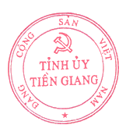Tỉnh ủy Tiền Giang

29-08-2022 09:59:58 +07:00

TỈNH ỦY TIỀN GIANG **ĐẢNG CỘNG SẢN VIỆT NAM**

**BAN CHỈ ĐẠO PHÒNG, CHỐNG** *Tiền Giang, ngày 29 tháng 8 năm 2022*

**DỊCH COVID-19 TỈNH**

*

Số 55-CV/BCĐ

*Lãnh đạo, chỉ đạo triển khai và tổ chức thực hiện Công điện 755/CĐ-TTg của Thủ tướng Chính phủ*

*Kính gửi:* - Các đồng chí Ủy viên Ban Chấp hành Đảng bộ tỉnh,

* Các ban Đảng, Ban Cán sự đảng, Đảng đoàn,
* Các sở, ban, ngành, MTTQ và các đoàn thể tỉnh,
* Thường trực cấp ủy huyện và tương đương,
* Ban Chỉ đạo phòng, chống dịch Covid-19 các cấp.

Thời gian qua, với sự nỗ lực, quyết tâm của các cấp, các ngành và các địa phương nên dịch bệnh Covid-19 đã được kiểm soát, các hoạt động trở lại trạng thái bình thường mới, kinh tế - xã hội đang được phục hồi và phát triển. Tuy nhiên, tình tình dịch bệnh Covid-19 có dấu hiệu bùng phát trở lại, diễn biến khó lường với sự xuất hiện của nhiều biến thể mới, khả năng lây nhanh hơn biến chủng gốc và xuất hiện nhiều bệnh dịch như: Sốt xuất huyết, cúm mùa, tay - chân - miệng,...

Thực hiện Công điện số 755/CĐ-TTg ngày 25/8/2022 của Thủ tướng Chính phủ về đẩy mạnh triển khai các biện pháp phòng, chống dịch Covid-19 và để giữ vững kết quả phòng, chống dịch Covid-19 của tỉnh trong bối cảnh dịch bệnh đang có nguy cơ gia tăng, tạo điều kiện ổn định cho phát triển kinh tế - xã hội, đồng chí Bí thư Tỉnh ủy, Trưởng Ban Chỉ đạo phòng, chống dịch Covid-19 tỉnh yêu cầu các đồng chí Ủy viên Ban Chấp hành Đảng bộ tỉnh; các ban Đảng, Ban Cán sự đảng, Đảng đoàn; các sở, ban, ngành, MTTQ và các đoàn thể tỉnh; Thường trực cấp ủy huyện (tương đương); Ban Chỉ đạo phòng, chống dịch Covid-19 các cấp theo chức năng, nhiệm vụ được giao tập trung lãnh đạo, chỉ đạo thực hiện tốt một số việc sau:

1. Tiếp tục quán triệt, tuyên truyền và tổ chức thực hiện nghiêm các chủ trương, quan điểm của Đảng, chính sách, pháp luật của Nhà nước, chỉ đạo của Chính phủ, Thủ tướng Chính phủ, Ban Chỉ đạo Trung ương về phòng, chống dịch Covid- 19, đặc biệt là việc tiêm ngừa vắc xin cho các lứa tuổi phải hoàn thành sớm nhất theo hướng dẫn của Bộ Y tế. Trực tiếp chỉ đạo và chịu trách nhiệm về việc tiêm ngừa vắc xin trên địa bàn, ở cơ quan, đơn vị phụ trách *(phải đi từng ngõ, gõ từng nhà, rà từng người)*; sử dụng kịp thời, hiệu quả số vắc xin phòng Covid được phân bổ, tránh lãng phí; tổ chức tiêm lưu động, nhất là tại vùng có tỷ lệ tiêm thấp mũi 2 cho trẻ em từ 5 tuổi đến dưới 12 tuổi, tiêm mũi 3 và mũi 4 cho người từ người 18 tuổi trở lên; tăng cường kiểm tra, kịp thời đôn đốc, nhắc nhở các địa phương, cơ quan, đơn vị thực hiện tiêm ngừa vắc xin để đảm bảo mục tiêu, tiến độ đề ra.
2. Rà soát, cập nhật kịch bản, chuẩn bị đầy đủ nhân lực, thuốc, trang thiết bị, vật tư y tế, sẵn sàng cho mọi tình huống dịch bệnh có thể xảy ra, bảo đảm người

- 2 -

dân được tiếp cận dịch vụ y tế nhanh nhất, sớm nhất, ngay tại cơ sở; sẵn sàng ứng phó kịp thời, hiệu quả trong trường hợp dịch bệnh bùng phát trở lại. Cơ quan, đơn vị, địa phương vì chủ quan, lơ là, không kịp thời kiểm soát để dịch bệnh bùng phát phải chịu trách nhiệm trước Ban Chỉ đạo phòng, chống dịch Covid-19 tỉnh, Ban Thường vụ Tỉnh ủy.

1. Đẩy mạnh tuyên truyền về phòng, chống dịch bệnh Covid-19 trong tình hình mới; chú trọng vận động, thuyết phục cán bộ, đảng viên, công chức, viên chức, đoàn viên, hội viên và các tầng lớp nhân dân tham gia tiêm vắc xin đầy đủ, đúng lịch, nhất là tiêm mũi 3, mũi 4 và tiêm cho trẻ em *(cán bộ, đảng viên, công chức, viên chức phải nêu gương, đi đầu trong thực hiện)*, vì lợi ích của bản thân, gia đình, cộng đồng và xã hội, cùng chung tay, góp sức phòng ngừa dịch bệnh, quyết tâm không để dịch bùng phát trở lại.
2. Giao Ban Tuyên giáo Tỉnh ủy chủ trì, phối hợp với Tổ Thông tin, tuyên truyền về phòng, chống dịch Covid-19, các cơ quan chức năng có liên quan kịp thời cập nhật, thông tin, tuyên truyền về tình hình dịch bệnh, các biện pháp phòng, chống dịch, nhất là nguy cơ do các biến thể mới gây ra để người dân thực hiện, nhằm bảo vệ bản thân, gia đình và cộng đồng; kiểm duyệt chặt chẽ các tin, bài có tính bình luận, dự đoán về những diễn biến của dịch bệnh, tuyệt đối không đưa tin, bài thiếu căn cứ, suy diễn, gây tâm lý hoang mang trong nhân dân.

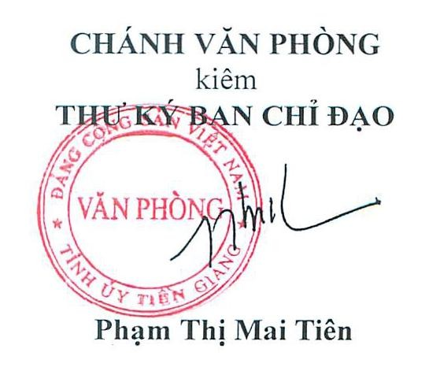*Trên đây là ý kiến chỉ đạo của đồng chí Bí thư Tỉnh ủy, Trưởng Ban Chỉ đạo phòng, chống dịch bệnh Covid-19 tỉnh để các cơ quan, đơn vị, địa phương triển khai và tổ chức thực hiện.*

Nơi nhận:

**CHÁNH VĂN PHÒNG**

kiêm

**THƯ KÝ BAN CHỈ ĐẠO**

**Phạm Thị Mai Tiên**

* Như trên,
* Chánh, Phó CVP TU (TH),
* Phòng Tổng hợp,
* Lưu Văn phòng Tỉnh ủy.